**Embarquement sur le cargo Djurdjura du 8 novembre 1940 au 7 mars 1941**

Léon Douarin a embarqué, en tant que second capitaine, sur le cargo Djurdjura le 8 novembre 1941.

Ce cargo fut construit en 1922 par Androsan Dockyard et Shipbuilding Co Ltd. Sous pavillon de la Grande-Bretagne son premier propriétaire fut Lancashire Shipping Co, James Chambers & Co de Liverpool et ce jusqu’en 1927. Il naviguait alors sous le nom de Penrith Castle.

Il s’agit d’un navire à vapeur ayant 106,9 m de long, 15,3 m de large et 6,9 m de creux ; par ailleurs il comporte 2 ponts.

Quant à son tonnage il y a lieu de considérer 2 époques. La lecture des Loyd’s Register met en avant que sur la période 1930-1939 ses tonnages sont de : grt 4070, sous les ponts 3241, net 2500. Encore en 1930 les Lloyd’s Register mentionnent qu’il a un éclairage électrique et une radio sans fil, preuve que ces équipements n’étaient pas encore généralisés sur tous les cargos. A la fin de cette période il dû subir des transformations et ses tonnages mentionnés sont réduits et deviennent grt 3460, sous les ponts 3238 et net 2098. Il peut atteindre une vitesse de 10 nœuds.

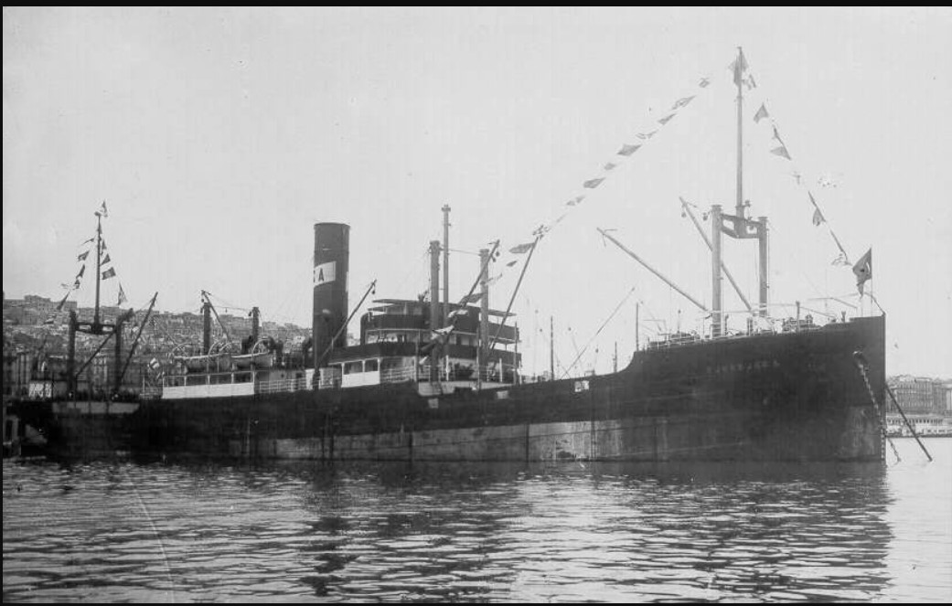

Photo site marine-marchande.net

Racheté par la société Les Cargos Algériens[1] en 1927 il va naviguer sous pavillon français jusqu’en 1940 sous le nom de Djurdjura. Il est alors un pinardier pouvant transporter du liquide principalement du vin en demi-muids[2], ainsi que du vrac.

Le journal  le “Courrier Maritime nord-africain” du 30 mai 1927 nous fournit une description détaillée du Djurdjura « *Ce matin est arrivé dans notre port le « Djurdjura », de la Société des Cargos algériens, qui accomplit, pour la première fois, la traversée Dunkerque-Alger. Ce navire, d'environ 6.000 tonnes de portée en lourd, assurera les relations entre le Nord de la France et l'Algérie. Ce navire, nouvellement acquis par la Société des Cargos algériens, a été construit en 1922. Il a une longueur de 105 mètres, une largeur de 15 mètres et un tirant d'eau de 21,7 pieds. Son tonnage brut de 3460 tonnes, et net de 2122 tonnes, lui permet une portée en lourd de 5803 tonnes ; il possède une machine de 1800 chevaux et une vitesse de 11 nœuds. Les cales formant cinq grands compartiments, sont disposées pour recevoir non seulement les demi-muids de vin, mais encore toutes marchandises, y compris les céréales, fers et autres. Leur étendue est si grande que 6.500 fûts peuvent aisément y être engouffrés. On devine l'important trafic de vins auquel cette belle unité pourra se livrer. Au-dessus de ces chambres énormes fonctionne un matériel de chargement et de déchargement tout à fait moderne, soit ordinaire, soit extraordinaire. Une « bigue [3]» de 25 tonnes existe, en effet, sur la partie avant du navire et peut permettre la prise en charge de wagons et de locomotives, lesquels, vu l'étendue du pont, doivent y être placés sans gêne, les treuils et autres organes étant montés sur les gaillards, château et dunette du navire. Et cela, on le devine, apporte à l'ensemble du travail de notables commodités. Si les ingénieurs qui ont construit le « Djurdjura » ont procédé avec méthode à d'excellentes et remarquables dispositions pour la répartition des engins et des marchandises à bord, ils ont pris soin également d'aménager convenablement les cabines du personnel et la partie réservée aux appartements de l’état-major et des passagers, car le bâtiment possède un certain nombre de cabines, permettant l'embarquement d'une dizaine de personnes, le cas échéant. Ces cabines, qui sont installées avec le confort que l’on devine, font partie du « château » sur lequel se dressent deux passerelles superposées d'où les officiers exercent une facile surveillance des opérations. Le salon est spacieux et inondé de lumière. De la chambre du capitaine, on accède directement à la chambre de veille, où se trouve fixée une « planche témoin » assurant que tous les feux fonctionnent à bord. L'ingéniosité qui préside dans les dispositions du navire, se retrouve d'ailleurs encore dans la passerelle des officiers, au gouvernail, où ce dernier organe est mis en action par un « télé » moteur. En cas d'arrêt de ce service, l'appareil est mu aussitôt par la vapeur, à laquelle peut se substituer encore le fonctionnement à bras. Mentionnons aussi un poste de T.S.F. muni des appareils les plus perfectionnés, possédant des émetteurs à grands et petite distance. Et sur le navire, 5 officiers et 30 hommes suffisent pour assurer la marche parfaite de cette merveilleuse unité, dont le service de sauvetage est encore assuré par quatre baleinières pouvant contenir chacune 30 hommes.*

*Autre média d’information à savoir l’Afrique du Nord illustrée du 18 juin 1927 met également en avant ce premier voyage du Djujura depuis son changement de propriétaire et de nom : « Ces jours derniers arrivait dans le port d'Alger le vapeur français Djurdjura, récemment acquis par la Société « Les Cargos algériens », pour les besoins des relations sans cesse croissantes que les ports algériens entretiennent avec le port de Rouen. À l'occasion de la première arrivée de cette unité à Alger, qui va être son port d'attache, le président et le conseil d'administration ont réuni à bord les chargeurs et amis de ce jeune armement algérien dont l'activité s'est, depuis plusieurs années déjà, manifestée par ses autres vapeurs : Madali, Menhir-Braz, Mitidja, Moghreb, Acsa, Césarée et Carthenée. M. Narbonne, président du conseil d'administration, faisait les honneurs du bord, assisté de MM. Mohring, Saliba, Lucien Borgeaud, Lefebvre, Coudray et du capitaine Lallemand, commandant le bateau ».*

La description dudit navire étant faite je reprends le fil conducteur de mes recherches à savoir Léon Douarin et sa présence dans les Forces Navales Françaises Libres de juin 1940 à sa démobilisation le 15 octobre 1945 à Cherbourg.

La menace de déclenchement d’une guerre avec l’Allemagne étant imminente, en vue de sa réquisition, le 31 aout 1939 le commandant du Djurdjura reçoit de « Marine en Algérie routes » l’ordre secret[4] de quitter Alger pour se rendre à Dunkerque avec relâches intermédiaires à Mostagaden, Oran (où il doit prendre contact avec le commandant de la marine) et Rouen. Il appareille à 17 h le 31 mai 1939 après désaimantation. Il sera officiellement réquisitionné le 26 septembre 1939.

**Exploitation par les autorités françaises du 26 septembre 1939 au 25 juillet 1940**

Il y a cependant lieu de noter l’existence dans les archives détenues au Service Historique de la Défense de Vincennes d’une lettre dont l’interprétation est particulièrement ambigüe quant à la réquisition du Djurdjura par L’Etat français :

* Le premier paragraphe mentionne que « *Vu l’article 1er du contrat de gérance l’affrètement du navire a pris fin le 18 avril 1940 à 16h*».
* Le deuxième paragraphe mentionne que Monsieur Bagot chef de service des Transports Maritime et Monsieur Lefebvre administrateur et directeur des Cargos Algériens « *ont pris acte que le 18 avril 1940, dans le port de Rouen, le navire est remis à l’Etat* ».
* Le dernier paragraphe mentionne « *à compter des dites heure et date le contrat de gérance d’exploitation prend fin, mais l’Etat se réserve de demander reddition de compte et justifications* ».
* La lettre porte les cachets des Transports Maritimes de Rouen et celui des Cargos Algériens avec les signatures de 2 personnes citées dans la lettre mais porte la date du 27 avril 1942. Et cela alors que depuis près de 2 années il est entre les mains des autorités britanniques.

Ci-dessous liste des voyages du Djurdjura que nous avons relevés sur cette courte période.

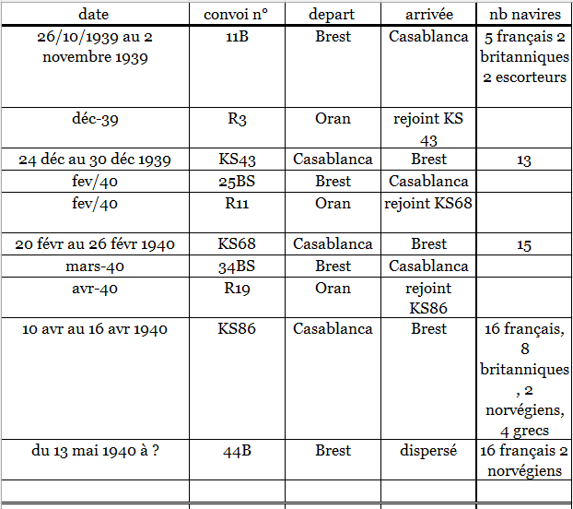

Du 17 avril 1940 au 2 mai 1940 il prend part à la campagne de Norvège en participant au transport du 14eme  échelon de troupes.

Malgré une navigation en convoi la protection des navires marchands ne fut nullement assurée. Lors du convoi 44B comportant 18 navires, le tanker Monique[5] n’a pu atteindre sa destination. Le rapport déposé par le capitaine du sous-marin allemand U65 mentionne que le 22 juin 1940 à 18 h 04, il tira 2 torpilles G7e contre un pétrolier non escorté à environ 110 kilomètres au sud-ouest de Penmarch, dans le golfe de Gascogne. Le navire fut immédiatement recouvert de mazout en feu et se brisa apparemment en deux avant de couler. Le 17 juin, le Monique avait été dérouté vers Brest puis vers Belle-Île en raison de l'avancée allemande, mais il fut porté disparu après avoir été aperçu pour la dernière fois par le pétrolier français Rhéa dans la soirée du 17 juin. Un message radio indiquait que le navire avait été attaqué par un avion au large du Verdon le 21 juin, mais il est plus probable qu'il ait été coulé par l’attaque sous-marine du U65 le lendemain, car le HMS Broke (Cdr B.G. Scurfield ) a signalé avoir sabordé une épave identifiée comme étant celle du Monique à la position 46°45N, 06°10W en fin de soirée du 22 juin. Les corps de 2 de ses marins ont ensuite été rejetés sur le rivage près de La Corogne, en Espagne.

**Exploitation par les autorités britanniques du 18 juin 1940 au 13 juin 1941**

Le 18 juin 1940 le Djurdjura est au mouillage dans l’anse de Bertheaume (au voisinage de la Pointe Saint-Mathieu dans le Finistère). Il a reçu l’ordre de rallier le Verdon à l’entrée de l’estuaire de la Gironde, mais son commandant Pierre de La Rue, de nationalité belge, fait le choix de faire route vers Falmouth en Grande Bretagne, port où il sera saisi, le 25 juillet 1940 par le Ministère des transports de guerre britannique (MoWT) qui le donne en exploitation à la société britannique Westbourne shipping & Co.

Le Djurdjura est réarmé par les FNFL tout en conservant son précédent commandant Pierre de La Rue.

Les archives Nationales britanniques ont conservé la trace des voyages effectués par les navires étrangers qu’ils ont saisis dans leurs ports ou ultérieurement sur mer. En ce qui concerne le Djurdjura il en fit très peu[6].

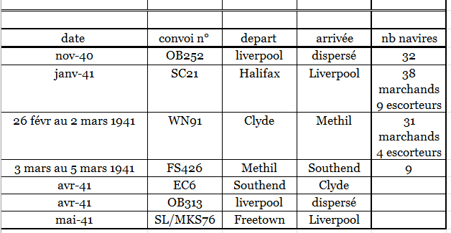

Liste des voyages réalisés par le Djurdjura sous pavillon britannique[7]

Bien que saisi au mois de juillet 1940 son réel premier voyage débute à Manchester où il est arrivé le 24 novembre 1940. Il appareille le 25 Novembre 1940 à destination de Saint-John au Canada. Il va attendre plusieurs jours dans l’estuaire de la Mersey que se constitue le convoi de navires auquel il doit se joindre. Il est encore à Estham dans cet estuaire le 29 novembre, ce ne sera que le 30 novembre qu’il en sort pour se joindre au convoi OB252. Léon Douarin a embarqué le 8 novembre 1940 sur le Djurdjura en tant que second capitaine.

Léon Douarin, dans une note rédigée fin 1945 écrit : « [à bord du Djurdjura] *dans un convoi de Manchester à Saint-John New-Brunswick (Funday Bay)* [au Canada] *par temps bouché avons perdu le convoi dès la première nuit. Durant toute la traversée gros temps puis violente tempête d’ouest et sud-ouest. Recueilli, le 3 décembre* [1940], *malgré le mauvais temps et la présence des sous-marins ennemis dans les parages, une embarcation contenant 15 occupants du s.s. Aratacata (anglais) torpillé 4 jours avant. Vers le 10 décembre riposté au canon contre des avions ennemis vers* [une ligne illisible] ».

Le s.s.  Aracataca a été torpillé le 30 novembre 1940 par le sous-marin U101 de la Kriegsmarine[8]. Parmi l’équipage et les 2 passagers 36 périrent ; parmi les survivants 15 furent sauvés par le s.s. Djurdjura et 18 par le s.s. Potaro[9]. L’analyse ultérieure fait apparaître que le canot des naufragés récupérés par le Djurdjura a dérivé d’environ 180 miles au sud-ouest du lieu de leur naufrage. Les 15 rescapés sont débarqués du Djurdjura à Saint-John, lieu de destination du cargo le jour de Noël 1940. A priori avec 8 jours de retard sur les prévisions initiales.

L’un des passagers sauvés par le Djurjura, planteur à la Jamaïque, a donné à Léon Douarin ses coordonnées, avec la promesse de venir le voir si au cours de ses navigations ultérieures il faisait escale à la Jamaïque. Léon Douarin, décède en 1947, il ne pourra tenir cette promesse. Mais Louis Le Bonniec époux de Jeanne Douarin la fille ainée de Léon Douarin, radio sur la Jeanne d’Arc, tiendra cette promesse lors de l’escale de la Jeanne à la Jamaïque en 19xx.

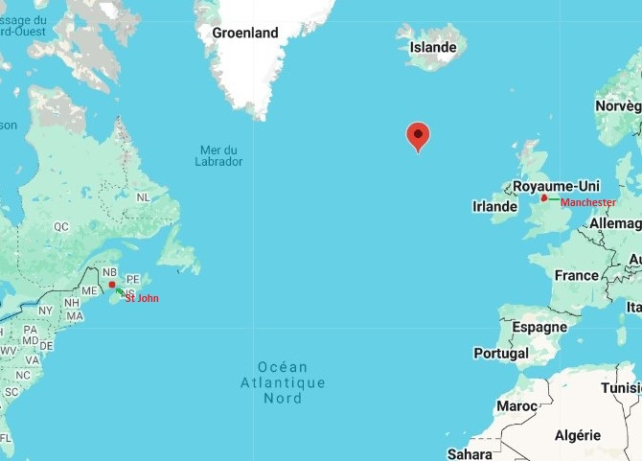

Position du torpillage du s.s. Aracataca le 30 novembre 1940

Qu’est-il advenu des autres navires du convoi OB252 après la dispersion du convoi, le 4 décembre 1940 à cause de la tempête. Ce convoi comportait 32 navires marchands. En protection 13 escorteurs y participèrent mais durant très peu de jours (2 du 30 novembre au 4 décembre ; 1 du 30 novembre au 2 décembre ; 7 du 1 décembre au 4 novembre ; 1 du 2 décembre au 4 décembre ; 1 le 4 décembre). Le 5 décembre 1940 le cargo diesel britannique Silverpine[10] est torpillé par le sous-marin italien Argo provoquant la mort de 35 marins dont le commandant William Barrington Bowyer. Le 9 décembre 1940 le cargo britannique s.s. Empire Jaguar est torpillé par le sous-marin allemand U103 aux coordonnées 51° 34 nord et 17° 35 west. Au moins 37 marins de ce navire sont inscrits sur le monument commémoratif Tower Hill Memorial[11] de Londres.

A Saint-John le Djurjura ne va pas pouvoir immédiatement assurer son chargement de fer. La tempête essuyée a laissé des traces et le cargo va devoir d’abord subir des réparations lesquelles ne seront terminées que le 13 janvier 1941. Quant au chargement il sera terminé le 22 janvier 1941 et le Djudjura va appareiller de Saint-John le 25 janvier 1941 en direction d’Halifax (en Nouvelle Ecosse au Canada) où il mouillera le 28 janvier 1941. Enfin dernière étape de ce voyage Halifax à destination de Liverpool. Départ de Halifax le 31 janvier 1941 au sein du convoi SC21. Ce convoi de retour comporte 38 navires et se déroule sous haute tension : le 14 février 1941 le cargo Belcrest[12] s’est écarté du convoi et est torpillé par le sous-marin U101 Michel Bianchi et coule à 300 miles à l’ouest de l’Islande ; le même jour le chalutier Elisabeth Marie[13] armé en patrouilleur auxiliaire sombre suite à l’attaque d’un avion allemand ; le 20 février 1940 le cargo Fort Médine[14], armé par les FNFL, en arrivant au port de Swansea à 5 h du matin saute sur une mine, coupé en 2 il sombre ; son capitaine Louis Rebour[15] est gravement blessé et décède lors de son transport à l’hôpital le 21 février. Le cargo Middleton[16] quitte le convoi au niveau de la Clyde et, abordé par le navire Tungshi, sombre également.

L’accès au minerai de fer suédois est devenu impossible, aussi outre le minerai de fer Canadien le cargo a également été affecté au transport de minerai de fer depuis Freetown en Sierra-Léone, à l’aller son fret est alors constitué de charbon.

Léon Douarin a été muté le 16 avril 1941 sur le navire l’Armenier. Aussi n’est -il plus présent le 30 mai 1941 quand le Djurdjura quitte Freetown, au sein du convoi de navires SL 76 à destination d’Oban en Ecosse. Le 13 juin 1941 au nord-est des Açores il est torpillé par le sous-marin italien Benedetto Brin. Sur les 38 membres de l’équipage 33 dont le capitaine Pierre de la Rue ainsi que son second, Henri Caubrière[17], périrent, cinq rescapés sont recueillis par le vapeur portugais Malance. La légation de France au Portugal transmet depuis Lisbonne le 21 juin 1941 le compte rendu de renseignement suivant[18] *: le vapeur portugais Malange est arrivé le 19 juin à Leixões (Porto), ayant recueilli à son bord 5 survivants du navire français Djurdjura, navigant pour le compte britannique et coulé par un sous-marin allemand[19]. Ces rescapés sont sujets belges et canadiens. Le Djurdjura chargé de minerai, faisait partie d’un convoi de 58 navires, escortés par deux croiseurs, ayant quitté Freetown au début de juin. Le bâtiment naviguait en queue du convoi. Une première attaque de sous-marin aurait été repoussée par les croiseurs. Le vendredi, 13 juin à 2h30 du matin, le Djurdjura a été torpillé, il se trouvait alors par environ 39° 05’ N et 23° 15’ W (dans l’E.N.E. et à 150 miles des Açores[20])*.

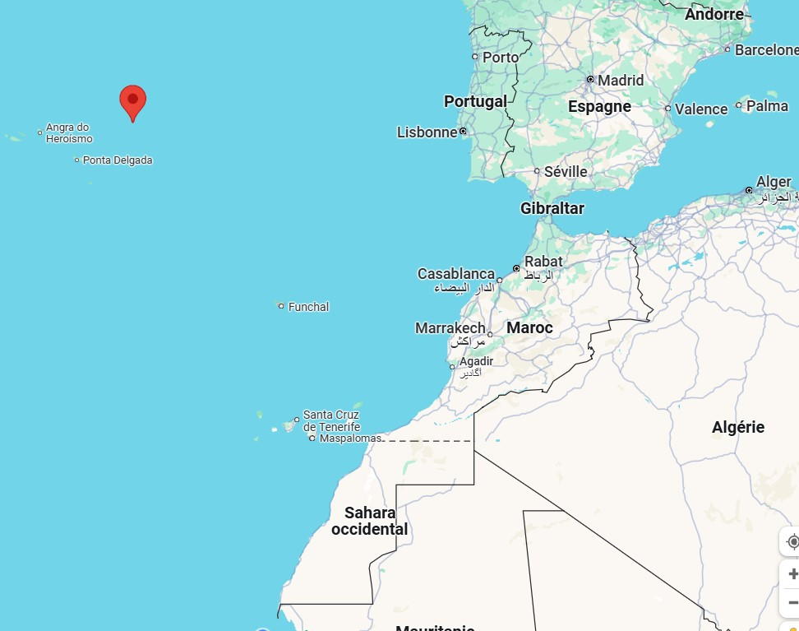

Position du Djurdjura lors de son torpillage le 13 juin 1941

Ci-après Liste de quelques-uns des marins qui naviguèrent sur le s.s.  Djurdjura pendant la période de la seconde guerre mondiale extraite du site marins.fnfl.fr

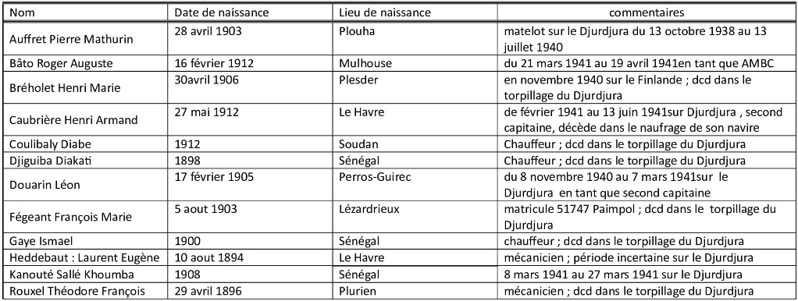

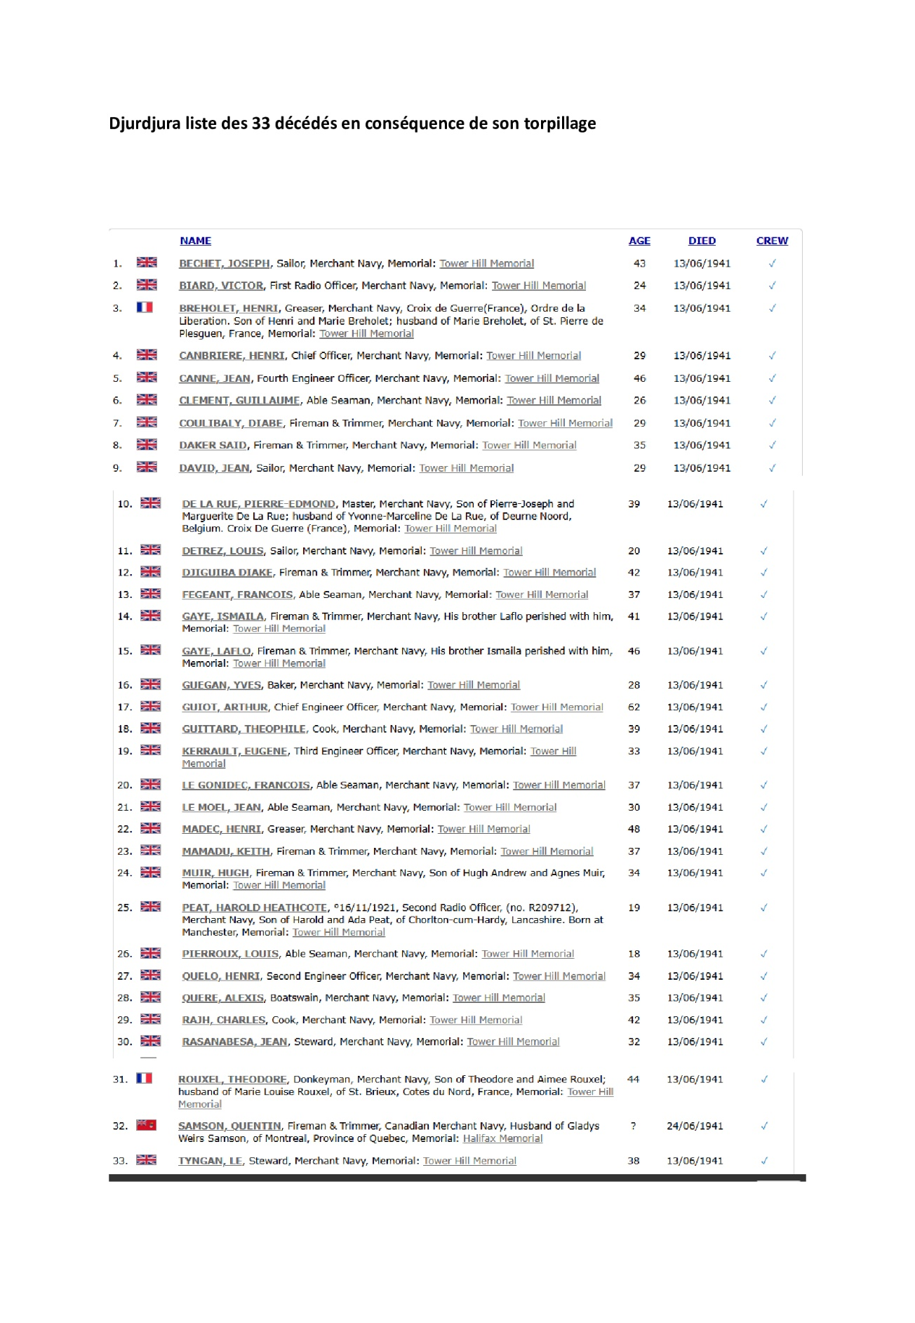

Liste des marins qui décédèrent au cours du naufrage du Djurdjura extraite du site internet wreck.eu (ce listing relevé sur le Mémorial de Tower Hill comporte des erreurs de nationalité).

**Question ouverte quant au dédommagement de l’armateur les Cargos Algériens**

Après la cessation des combats le 8 mai 1945 se pose la question de l’indemnisation des armateurs dont les navires ont été réquisitionnés par les autorités françaises en 1939. Il va falloir attendre quelques années avant que cet aspect soit soldé. Les archives découvertes au SHD de Vincennes[21] sont relativement incomplètes sur ce sujet en ce qui concerne le Djurdjura. On y retrouve bien un formulaire général très succinct reproduit ci-après ; j’ai relevé des formulaires identiques lors de mes recherches sur les SNA 8 et SNA 10 mais complétés par diverses feuilles de calculs complémentaires.

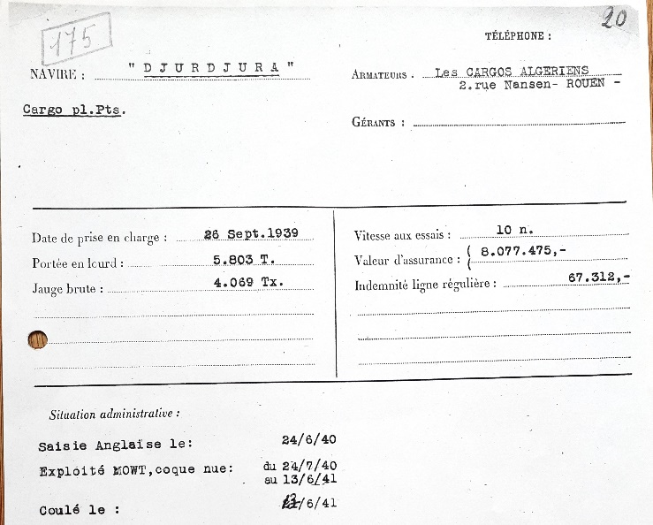

Données recto

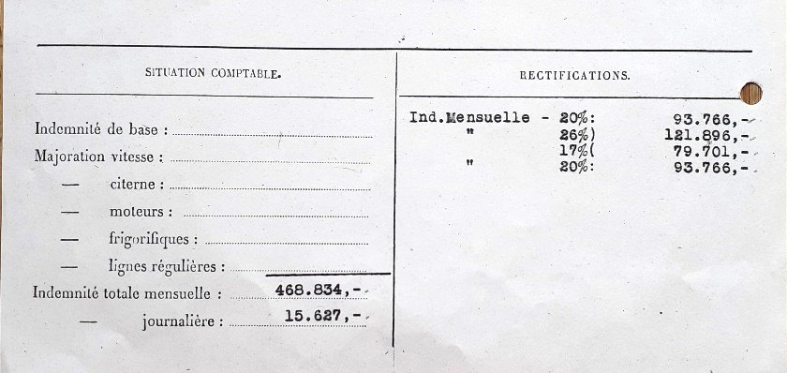

Données verso

Par contre dans le cas du Djurdjura figure, dans les archives du SHD Vincennes dans le dossier Djurdjura, le 14 juin 1947 la vente “ symbolique” à la République Française (Ministère des travaux publics et des Transports- Secrétariat Général à la marine Marchande) par les Etats Unis d’Amérique d’un navire non documenté [22] nommé Nicollet. Le montant de cette vente pour la « *somme de dix dollars ($10,00) monnaie légale des Etats Unis d’Amérique, de la main à la main, avant l’appareillage…* ». Le bateau a été construit en 1944 par la compagnie Globe Shipbuilding dans le Wisconsin. Il a pour caractéristiques non garanties : gross tonnage 3805 ; net tonnage 2123, longueur 323,9 pieds, largeur 50,1 pieds, creux 26,5 pieds ; moteur diesel construit par Nordberg Mfg. Co à Milwaukee dans le Wisconsin en 1944, HP 1700, rayon de croisière 10600 miles nautiques, réservoir de carburant 115655 gallons.

Ce navire a-t-il servi de compensation pour dédommager pour tout ou partiellement les Cargos Algériens de la perte de leur navire le Djurdjura.

Autre hypothèse, qui me parait être la bonne, un mauvais classement de ces documents par les archivistes du service historique de la défense. En effet j’ai, au cours de mes recherches, découvert sur le site Marine-Marchande.net/Perchoc ce navire Nicollet devenu Djerada aux mains de la Franco chériffienne de Navigation.

**Annexe au chapitre embarquement sur le navire s.s.Djurdjura**

Naufrage du navire Aracataca (source principale site uboat naufrage)

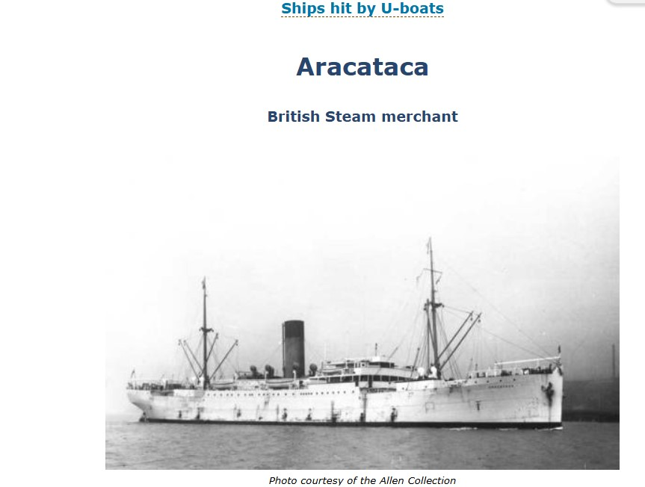

*s.s. Aracataca*

Aracataca est un cargo à vapeur construit en 1924 par Cammel Laird & Co à Birkenhead sur la Mersey près de Liverpool au profit de la société britannique Elders & Fyffes Limited à Garston (quartier de Liverpool). Il s’agit d’un cargo réfrigéré destiné entre autres au transport de la banane. Ses principales caractéristiques : longueur 122,1 m ; largeur 15,7 m ; creux 9,27 m ; tonnage 5378.

L'Aracataca, commandé par Samuel Brown, navigant sans escorte, a quitté vers fin novembre 1940 Port Antonio en Jamaïque, après une escale à Halifax (en Nouvelle Ecosse au Canada) il navigue à destination d’ Avonmouth ( près de Bristol) avec un chargement de 1 600 tonnes de bananes.

À 00 h 41 le 30 novembre 1940, l'Aracataca, non escorté, a été touché sur le côté tribord juste devant le mât de misaine par une torpille G7e tirée par le sous-marin U-101 (commandant Mengersen) alors qu'il naviguait sur une route en zigzag à 13 nœuds à environ 230 milles à l'ouest de Rockall. Les moteurs ont été arrêtés immédiatement et alors que le navire s'enfonçait par la proue avec une gîte sur bâbord, le capitaine a ordonné à l'équipage d'abandonner le navire après l'envoi de signaux de détresse. Malgré le vent fort, la mer agitée et la forte houle, les quatre canots de sauvetage ont été descendus en toute sécurité, occupés par les 66 membres d'équipage, un mitrailleur (le navire était armé d'un canon de 4 pouces et d'une mitrailleuse) et de 2 passagers. Les Allemands ont observé comment les bateaux restaient à proximité et se sont préparés à bombarder le navire pour les empêcher de remonter à bord, mais le temps était trop mauvais pour utiliser le canon de pont, donc une autre torpille G7e a été tirée comme un coup de grâce à 01h11. Cependant, le navire est resté à flot après avoir été heurté sous le pont. Le sous-marin a ensuite accosté le canot de sauvetage le plus proche et Mengersen a demandé au capitaine le nom du navire, mais il n'a pas pu comprendre la réponse en raison du vent fort. Ensuite, l'U-101 est retourné à l'Aracataca et a tiré une torpille G7e depuis le tube d'étambot à 2 h 04. La torpille a touché la salle des machines et a fait couler rapidement le navire après l'explosion d'une chaudière.

Les canots de sauvetage sont d'abord restés à proximité, ignorant que leurs signaux de détresse n'avaient pas été entendus. Ils ont commencé à mettre les voiles en toute autonomie, le bateau en charge du capitaine étant le dernier à repartir après 34 heures. 17 membres d'équipage et un passager ont été récupérés par le marchand automobile britannique Potaro et ont atterri à Buenos Aires le 23 décembre. Le capitaine, douze membres d'équipage, un mitrailleur et un passager ont été récupérés par le navire marchand à vapeur britannique Djurdjura après avoir parcouru environ 180 milles en position 56°48N/16°18W le 3 décembre et ont débarqué le jour de Noël à Saint-Jean, Nouveau-Brunswick. Les deux canots de sauvetage restants n'ont jamais été revus : 36 membres d'équipage ont été perdus.

1. Cette société fut créée en 1923 par l’association de la Compagnie Lalande Lefebvre de Charles Lefebvre et la Compagnie Algérienne de Meunerie de Jacques Duroux ; à l’origine son siège social est situé à Dunkerque, en 1947 son adresse française est 2, rue Nansen à Rouen.
2. Le muid est un gros fut épais, très résistant, d’une capacité comprise entre 500 et 650 litres.
3. Mât de charge pour les manutentions.
4. Archives SHD Vincennes cote MV TTY 802.
5. Le Monique est un tanker construit en 1922 par les Chantiers et Ateliers de la Gironde -Etablissements Schneider à Bordeaux. Caractéristiques : tonnage 7011grt ; longueur 129,5m-largeur 17,3m- creux 10,1m ; vitesse 10 nœuds. Il appartenait à la Compagnie Auxiliaire de Navigation. Au moins les noms de 12 disparus ont pu être recensés dont : Jean Bérard 1er officier né le 10 novembre 1913 à Agde, Marcel Hamon boulanger né le 28 septembre 1919 à Créhen 22, Arthur Louis Méheut pompier né le 2 février 1909 à Plévenon 22, Louis-Marie Urvoy graisseur né le 22 mars 1900 à Pléhérel 22.
6. Archives Nationales britanniques cote BT389/9/210.
7. Sources : archives britanniques BT389/9/210 ; site convoyweb.org.uk.
8. Source uboat.net. coordonnées du naufrage : 57°08’N 20° 50’W .
9. Source Jordan Roger, *The world’s merchant fleets*, London, Chatham Publishing, 1991, P485.
10. Cargo diesel construit en 1924 par le chantier Swan Hunter & Wigham Richardson Ltd à Wallsent ; propriétaires Silver Line Ltd, St Helen Steam Shipping Co, Stanley & John Thomson à Londres. Caractéristiques : tonnage 5066 grt ; dimensions 127,2x16,8x7,7 m ; puissance 1052 nhp ; vitessse 11noeuds.
11. Monument commémoratif à la mémoire des marins de la marine marchande et de pêche victimes des 2 guerres mondiales. On estime qu’au cours de la première guerre mondiale 3305 navires furent coulés entrainant environ 17000 décès et qu’au cours de la seconde guerre mondiale 4786 navires furent coulés entrainant environ 24000 décès. Sur le mémorial sont inscrits 35746 noms.
12. Cargo britannique construit en 1925 par Northumberland shipbuilding Co Ltd à Hondon-on-Tyne. Caractéristiques : tonnage 4517grt ; dimensions 121,8x16,1x7,56 m ; vitesse 9,5 nœuds. Dernier propriétaire Crest shipping Co Ltd à Londres.
13. Chalutier construit en 1914 par les Ateliers et Chantiers de Bretagne. Caractéristiques tonnage 616 grt ; dimensions 53,2x8,5x4,7m ; armé en patrouilleur auxiliaire. Dernier propriétaire Friboulet V. à Fécamp.
14. Cargo britannique construit en 1919 par Craig, Taylor C°Ltd à Stockton on Tyne. Caractéristiques : tonnage 5261 grt ; dimensions : 125,8x15,9x8,66 m. Dernier propriétaire la Compagnie Française des chargeurs réunis. Saisi à Fammouth en juillet 1940.
15. Louis Gabriel Jean Rebour né à le 2 juillet 1907 à Saint-Quay-Portrieux.
16. Cargo britannique construit en 1935 par Hamilton Wm & Co Ltd à Glasgow. Caractéristiques : tonnage 4297grt ; dimensions 118,8x16,2x7,5 m ; puissance 476nhp. Derniers propriétaires depuis 1937 Lambert Bros Ltd, Temple SS. Co , Dornock SS. Co à Londres.
17. Henri Marie Caubrière né le 27 mai 1912 au Havre.
18. Archives du SHD Vincennes cote MV TTY 802.
19. Ce ne sera que bien plus tard que le sous-marin sera identifié à partir des archives allemandes et italiennes.
20. Coordonnées mentionnées par la légation de France au Portugal le 21 juin 1941, les archives nationales UK cote BT 389/9/210 donnent 38°53’N et 23°11’W
21. Sources SHD Vincennes cote MV TTY 802.
22. Toutes les mentions du navire sont précédées des mots « undocumented vessel » ; et ses caractéristiques précédées de la mention suivante traduite par : « et quel navire est censé, mais non garanti, avoir approximativement les dimensions et la description énoncées ci-dessous ».